### 任务3：实现猜数游戏

#### 3.1 for语句

基本语法格式如下：

for (初始化; 循环条件; 增量或减量) {

//JavaScript语句；

}

其中，初始化参数告诉循环的开始值必须赋予变量初值；循环条件用于判断循环是否终止，若满足条件，则继续执行循环体中的语句，否则跳出循环；增量或减量定义循环控制变量在每次循环时怎么变化。3个条件之间，必须使用分号隔开。For循环适用于已知循环次数的运算。

【**示例2-3**】在页面输出6级标题。

<script type="text/javascript">

document.write("<h1>在页面显示6级标题</h1>");

for(var i=1;i<=6;i++){

document.write("<h"+i+">此处是"+i+"级标题");

}

</script>

#### 3.2 while语句与do…while语句

While语句语法格式如下：

while (条件) {

//JavaScript语句；

}

其特点是先判断后执行，当条件为真时，就执行JavaScript语句；当条件为假时，就退出循环。

do…while语句语法格式如下：

do {

//JavaScript语句；

} while (条件)

该语句表示反复执行JavaScript语句，直到条件为假时才退出循环，与while循环语句的区别在于，do…while循环语句先执行后判断。

【**示例2-5**】计算1+2+3+…+100的和。

<script type="text/javascript">

var i=sum=0;

while(i<=100)

{

sum+=i;

i++;

}

alert("1+2+3+...+100="+sum);

</script>

#### 提示：别忘记增加条件中所用的变量的值，即i++，否则会导致浏览器崩溃。

#### 3.3 for…in语句

使用for…in循环语句可以遍历数组或者对指定对象的属性和方法进行遍历，其语法格式如下：

for(变量名 in 对象名){

//JavaScript语句；

}

【**示例2-6**】使用for..in语句遍历数组。

<script type="text/javascript">

var cars=[“Audi”，”Volvo”，”BMW”，”BenZ”]

for(var i in cars)

{

document.write(cars[i]+”<br/>”);

}

</script>

#### 3.4 中断循环语句

在JavaScript中，有两种特殊的语句可以用于循环内部，用来终止循环：break和continue。

break:可以立即退出整个循环。

continue:只是退出当前的循环，根据判断条件决定是否进行一下次循环。

#### 3.5 任务实现

#### 练一练

1.在页面提示用户输入一个整数，当用户输入的值大于5时，在页面输出一个倒三角形，例如输入6，在页面输出如图3所示的倒三角形，当输入值小于或等于5时，在页面上输出倒正三角形，例如输入4，在页面输出如图4所示的倒正三角形。

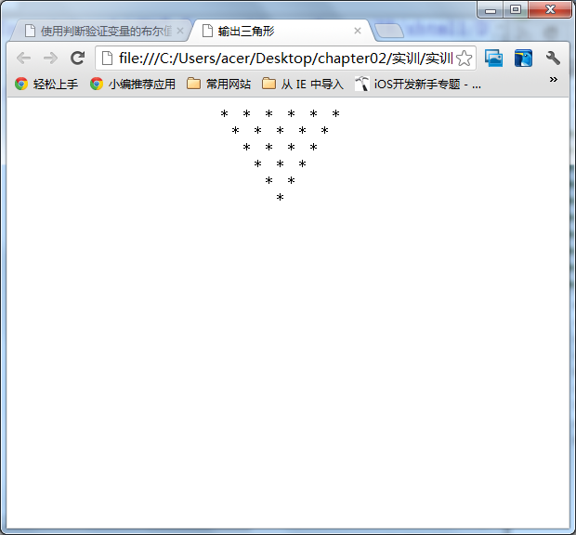 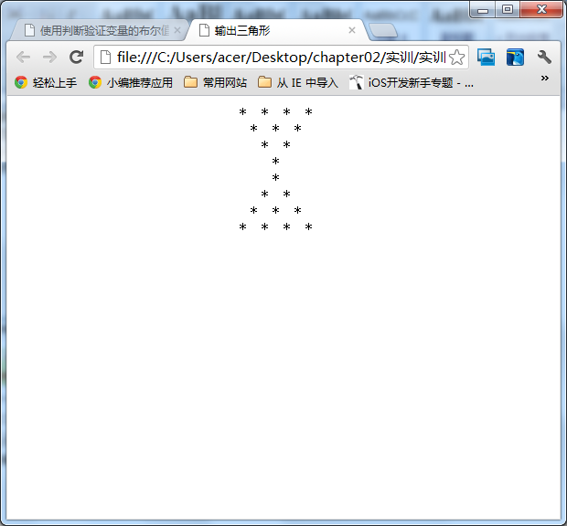

用户输入值大于5的输出 用户输入值小于或等于5的输出

#### 课后作业

输入打印三角形的行数，在打印三角形，如图所示。

